令和５年度 令和５年１１月吉日

中海小だより

なかよく かしこく うれしくなる行動 みんなで高め合う
中海小学校 校長 山本 亜貴乃
さわやかな秋空の下、子ども達が長休みの持久走タイムに走る姿を見ているときが、とても楽しいひと時でした。頑張って走る姿、走り終えたときの良い笑顔。先生はちょっと真剣な表情。幸せな風景でした。
１０月もたくさんの学びがありました。任命式に自主プランや校外学習、児童発表会、そして持久走。
やはり、子ども達が一生懸命に生き生きと取り組む姿を見るのは、いいものですね。
おめでとう！

税に関する絵はがきコンクール
優秀賞 ６年 岡田 花梨
入選 ６年 佐藤 たまき
入選 ６年 大田 理咲
動物愛護絵画
優秀賞 ４年 飛田 和奏
小松市科学作品展
湯浅・中山賞 ６年 面 雄二郎
優良賞 ３年 岡山 智史
小松市防火ポスターデザインコンクール
優良賞 ６年 面 雄二郎
JA書道コンクール
条幅の部 銅賞 5年 作元 心

児童の様子
任命式 ５日（木）
児童会委員会役員
と学級委員の任命式
をしました。
名前を呼ばれると
立って返事をするのですが、過去４年の中で一番良い返事でした。返事だけで人を感動させられるものでした。その後に、委員長が所信表明（委員会として頑張りたいこと等）をしたのですが、これも大きな声で、聞いている人にわかりやすく伝えようとしていることが十分に伝わってきました。
これからの委員会活動がとても楽しみになりました。みんなを巻き込んで、より良い学校を一緒に作っていきたいですね。期待しています。

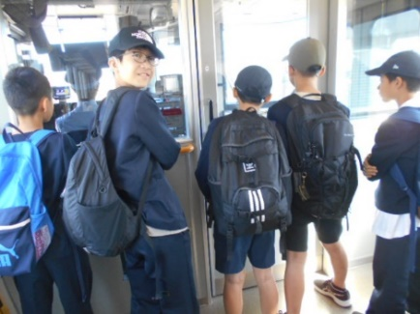
金沢自主プラン 1９日（木）６年
電車の中、運転士さんが気になり過ぎてじっと見入っていました。運転席には計器等がたくさんあり、興味津々。
6年生お楽しみの金沢自主プラン。最高のお天気の下、立てた計画が
協力して実行できるようグループ活動をしました。
多少の時間のずれはあったものの、どのグループも人に迷惑をかける
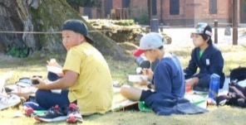
ことなく、無事に目的地まで行き、学習してきました。今年は歴史博物
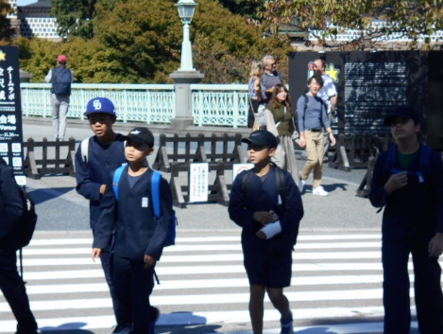
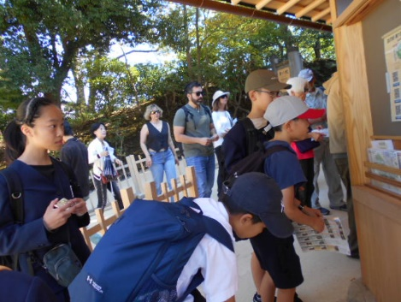
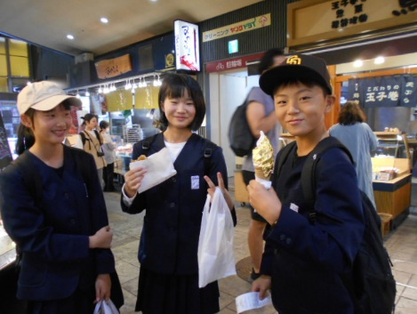
館での学習に重きを置き、そこでの時間を十分確保し学んできました。

近江町市場、金沢城公園、東茶屋街、兼六園、歴史博物館をめぐりました。バスにも乗りました。

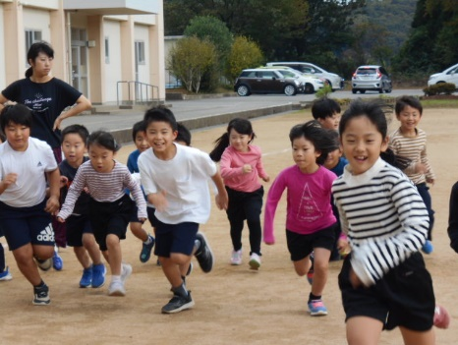
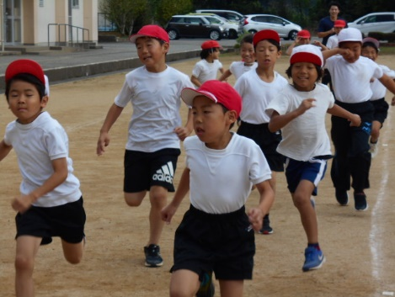
持久走タイム 長休み

気持ちよく晴れた日の練習風景。頑張っています。楽しそうです。

持久走記録会２５日（水）ご声援ありがとうございました。
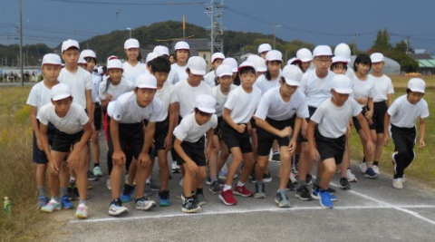
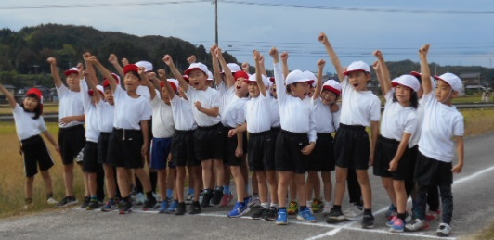
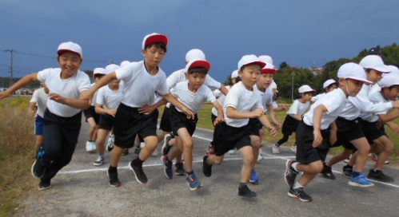
子ども達は、体調が復活していない子、足が痛い子、練習では歩くところもあった子、余裕でゴールしていた子、昨年は参加できなかった子、それぞれの状況の中で、それぞれの頑張りを見せてくれました。ゴール後に「はあ、はあ、はあ。」と止まらなかったり、座っていられない状況だったりする様子を見ると、自分の持てる力を全部出せるという経験ができたことに感動しました。本番というものの持つ力はこんなにも人を頑張らせるのかと、改めて感じました。子ども達の走る姿に心から拍手を送りました。

た
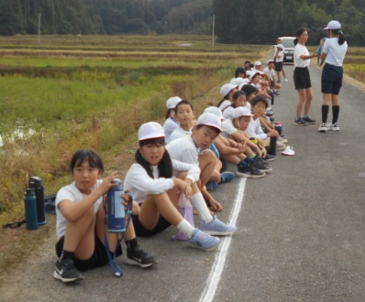
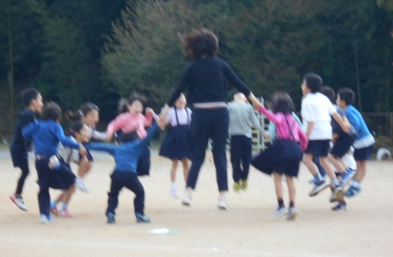
た
1年国語
「くじらぐも」
「天まで届け、1、2、3！」

１・２年 ハロウィンパーティー

